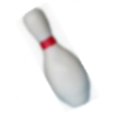
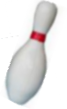
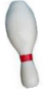
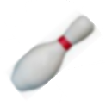
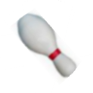
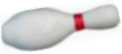

東京大学運動会

ボウリング部
今からでも遅くありません！
一緒にボウリングを始めませんか？

練習は週２回、池袋のハタスポーツプラザで行っています。
19:30からなので、５限後でも余裕で間に合います。
（連絡先とか）

